- diagramme de cas d’utilisation :
@startuml
left to right direction
skinparam actorStyle awesome

actor Utilisateur as U
actor Joueur as J
actor "Meneur de Jeu" as MJ
actor Visiteur as V

' Relations d'héritage (spécialisation)
U <|-- J
J <|-- MJ

' --- Cas d'utilisation ---

V --> (Consulter la biographie publique du personnage)
U --> (Consulter la biographie publique du personnage)

J --> (Créer un personnage)
J --> (Choisir un personnage ou plusieurs)
J --> (Saisir une nouvelle épisode)
J --> (Modifier l'épisode)
J --> (Supprimer l'épisode)
J --> (Valider l'épisode)
J --> (Ceder ses droits à un autre joueur)
J --> (proposer d’organiser une partie)

MJ --> (Modifier les informations d'une proposition de partie)
MJ --> (Supprimer une proposition de partie)
MJ --> (Ajouter un personnage à une partie)
MJ --> (Retirer un personnage d'une partie)
MJ --> (Accepter la création d'un personnage)
MJ --> (Refuser le création d'un personnage)
MJ --> (Saisir le résumé des événements d'une aventure)
MJ --> (anoncer la fin la partie)
MJ --> (Consulter biographie privée du personnage)
@enduml

ANALYSE :
Acteurs

Visiteur : Personne non authentifiée qui peut découvrir sans jouer .

Utilisateur : Personne authentifiée qui utilise l’application ; rôle de base dont héritent Joueur et Meneur de Jeu.

Joueur: Utilisateur qui joue avec un ou plusieurs personnages .

Meneur de Jeu (MJ) : Joueur particulier qui organise et gère les parties .
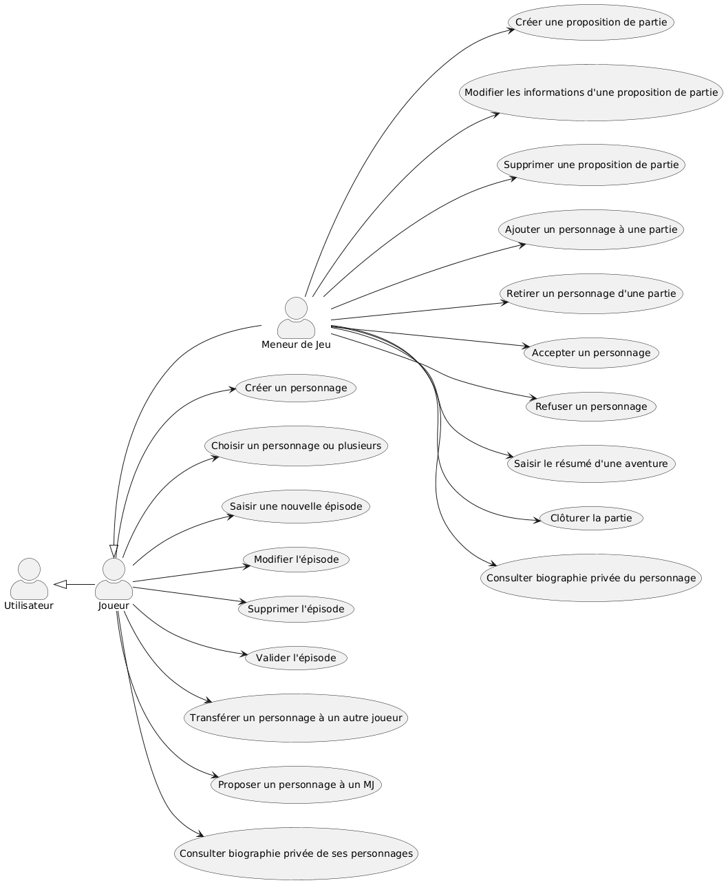
Use cases

Description des cas d’utilisations

nb : explication de ui et sys .

description 1 : créer personnage ( joueur ) + valider/refuser la demande ( mj) .
- Cycle de création et validation d’un personnage
- Acteurs : Joueur (création) & Meneur de Jeu (validation
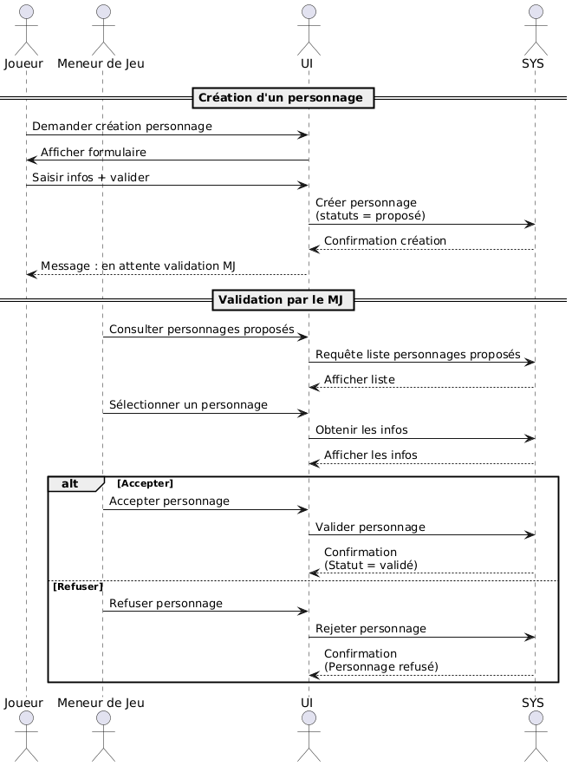
@startuml
actor Joueur as J
actor "Meneur de Jeu" as MJ
actor UI
actor SYS

== Création d'un personnage ==
J -> UI : Demander création personnage
UI -> J : Afficher formulaire
J -> UI : Saisir infos + valider
UI -> SYS : Créer personnage\n(statuts = proposé)
SYS --> UI : Confirmation création
UI --> J : Message : en attente validation MJ

== Validation par le MJ ==
MJ -> UI : Consulter personnages proposés
UI -> SYS : Requête liste personnages proposés
SYS --> UI : Afficher liste

MJ -> UI : Sélectionner un personnage
UI -> SYS : Obtenir biographie privée
SYS --> UI : Afficher biographie privée

alt Accepter
MJ -> UI : Accepter personnage
UI -> SYS : Valider personnage
SYS --> UI : Confirmation\n(Statut = validé)
else Refuser
MJ -> UI : Refuser personnage
UI -> SYS : Rejeter personnage
SYS --> UI : Confirmation\n(Personnage refusé)
end
@enduml

Description 2 : Saisir un nouvel épisode + Modifier un épisode + Supprimer un épisode +Valider un épisode
Acteurs : Joueur (principal) & MJ (également autorisé)

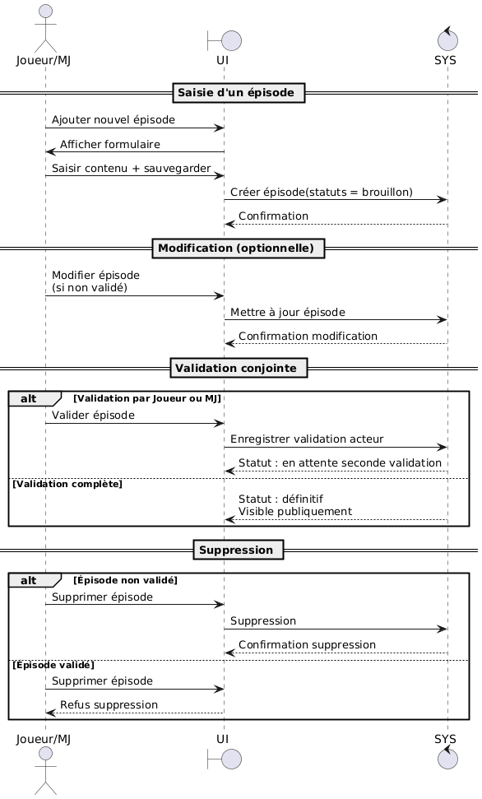
@startuml
actor "Joueur/MJ" as U
boundary UI
control SYS

== Saisie d'un épisode ==
U -> UI : Ajouter nouvel épisode
UI -> U : Afficher formulaire
U -> UI : Saisir contenu + sauvegarder
UI -> SYS : Créer épisode(statuts = brouillon)
SYS --> UI : Confirmation

== Modification (optionnelle) ==
U -> UI : Modifier épisode\n(si non validé)
UI -> SYS : Mettre à jour épisode
SYS --> UI : Confirmation modification

== Validation conjointe ==
alt Validation par Joueur ou MJ
U -> UI : Valider épisode
UI -> SYS : Enregistrer validation acteur
SYS --> UI : Statut : en attente seconde validation
else Validation complète
SYS --> UI : Statut : définitif\nVisible publiquement
end

== Suppression ==
alt Épisode non validé
U -> UI : Supprimer épisode
UI -> SYS : Suppression
SYS --> UI : Confirmation suppression
else Épisode validé
U -> UI : Supprimer épisode
UI --> U : Refus suppression
end
@enduml

Description 3 : Créer une proposition de partie +Ajouter / retirer des personnages + Modifier des informations + Supprimer une proposition + saisit de résumé + fin de partie .

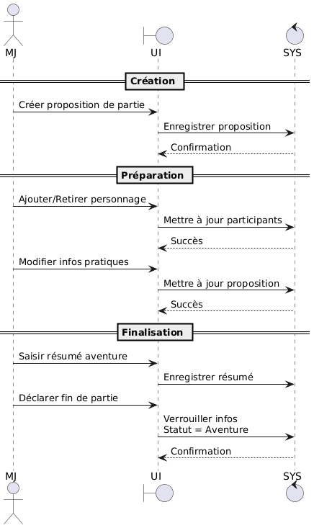
@startuml
actor MJ
boundary UI
control SYS

== Création ==
MJ -> UI : Créer proposition de partie
UI -> SYS : Enregistrer proposition
SYS --> UI : Confirmation

== Préparation ==
MJ -> UI : Ajouter/Retirer personnage
UI -> SYS : Mettre à jour participants
SYS --> UI : Succès

MJ -> UI : Modifier infos pratiques
UI -> SYS : Mettre à jour proposition
SYS --> UI : Succès

== Finalisation ==
MJ -> UI : Saisir résumé aventure
UI -> SYS : Enregistrer résumé

MJ -> UI : Déclarer fin de partie
UI -> SYS : Verrouiller infos\nStatut = Aventure
SYS --> UI : Confirmation

@enduml

Diagramme de classe d’analyse :

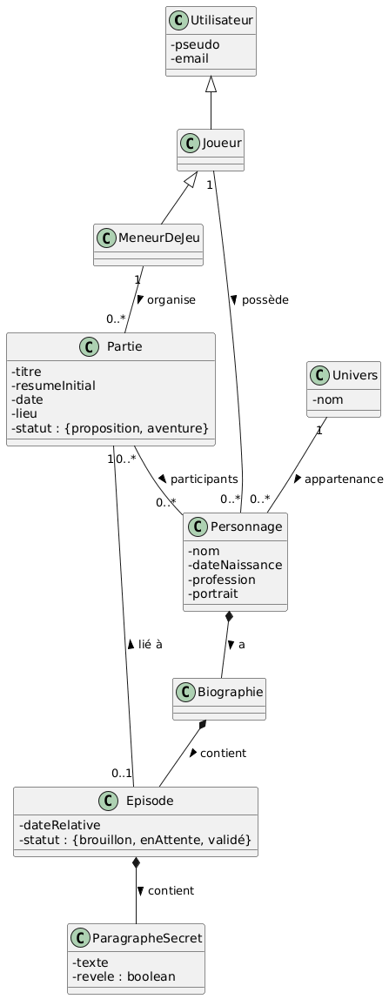
@startuml
skinparam classAttributeIconSize 0

class Utilisateur {
-pseudo
-email
}

class Joueur {
}
Utilisateur <|-- Joueur

class MeneurDeJeu {
}
Joueur <|-- MeneurDeJeu

class Personnage {
-nom
-dateNaissance
-profession
-portrait
}

class Biographie {
}

class Episode {
-dateRelative
-statut : {brouillon, enAttente, validé}
}

class ParagrapheSecret {
-texte
-revele : boolean
}

Personnage *-- Biographie : a >
Biographie *-- Episode : contient >
Episode *-- ParagrapheSecret : contient >

class Univers {
-nom
}

class Partie {
-titre
-resumeInitial
-date
-lieu
-statut : {proposition, aventure}
}

Joueur "1" -- "0..*" Personnage : possède >
MeneurDeJeu "1" -- "0..*" Partie : organise >
Partie "0..*" -- "0..*" Personnage : participants >
Univers "1" -- "0..*" Personnage : appartenance >
Episode "0..1" -- "1" Partie : lié à >
@enduml

